Ön egy magyarországi KKV leendő rendszergazdája. A cég három épülettel rendelkezik és most terveznek egy nagyobb átalakítást, fejlesztést. Feladata, hogy az épületek IP-címzési rendszerét megtervezze és a szimulációs programmal elkészítse a teszthálózatot. A feladat megoldásához az KKV_alap.pkt állományt használja! Munkáját KKV néven mentse az Ön által használt program alapértelmezett formátumában!

Topológia:

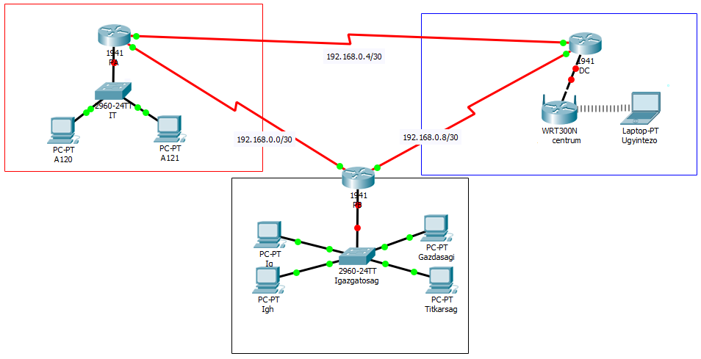

Hálózati címzés:

Az iskola kiépítésre kerülő hálózatában az IP-címek meghatározása lesz az első feladata. A területért felelős informatikai igazgatóhelyettes VLSM (változó hosszúságú alhálózati maszkok) használatával kívánja megoldani az IP-címtartományok kiosztását. Az előzetes tervek alapján a 192.168.10.0/24 címtartományból kell a címeket kiosztania az alábbi táblázat alapján.

|  |  |
| --- | --- |
| Hálózat | IP igény |
| IT | 50 |
| Igazgatóság-VLAN10 | 20 |
| Igazgatóság-VLAN20 | 15 |
| Centrum | 2 |

1. Számítsa ki az egyes hálózatok IP-címét a VLSM használatával! Hálózatok IP-cím - VLSM használatával:

Hálózati cím: 192.168.10.0/24

|  |  |  |  |  |  |
| --- | --- | --- | --- | --- | --- |
| Hálózat | IP igény | Méret | Hálózati cím | Subnet mask | Subnet mask |
| IT | 50 | 64 | 192.168.10.0 | 255.255.255.192 | 26 |
| Konyveles 1 | 20 | 32 | 192.168.10.64 | 255.255.255.224 | 27 |
| Konyveles 2 | 15 | 32 | 192.168.10.96 | 255.255.255.224 | 27 |
| Titkárság | 5 | 8 | 192.168.10.128 | 255.255.255.248 | 29 |
| Fogadótér | 2 | 4 | 192.168.10.136 | 255.255.255.252 | 30 |

IP-cím Tábla

|  |  |  |  |
| --- | --- | --- | --- |
| Eszköz | IP cím | Subnet mask | Default gateway |
| PA |  |  |  |
| PB Gi0/0.10 |  |  |  |
| PB Gi0/0.20 |  |  |  |
| DC |  |  |  |
| IT |  |  |  |
| Diakcentrum |  |  |  |
| Diakcentrum local |  |  |  |
| A120 |  |  |  |
| A121 |  |  |  |
| IG |  |  |  |
| IGH |  |  |  |

Beállítások:

1. Hozz létre a hálózatot PT-ben!
2. A cég hálózatában a hálózati eszközök eszközneve a topológia ábrának megfelelő legyen. Az esetlegesen meg nem adott adatokat Önnek kell létrehoznia!
3. Minden hálózatban a forgalomirányító kapja a hálózathoz rendelt IP-címtartományból az első IP-címet!
4. Az IT kapcsoló számára felügyeleti célból szintén IP-címet kell beállítani. A kapcsolónak az adott hálózatban kiosztható második IP-címet állítsa be!
5. A PA forgalomirányítónál és az IT kapcsolónál biztosítani kell a távoli – telnet protokollon keresztüli – elérést. A távoli eléréshez használt jelszó VtyVizsga123 legyen!
6. A PA forgalomirányítónál és az IT kapcsolónál a privilegizált módot védő jelszó az EnaVizsga123 legyen!
7. Az A120 és az A121 számára a hálózatban a kiosztható 3. és 5. címet állítsa be (az 5. cím az A121 legyen)! A teljes céges hálózatban a DNS szerver címe a 8.8.8.8 legyen!
8. A PB forgalomirányítón DHCP szerverszolgáltatást kell beállítania!
   1. A rendelkezésre álló címtartományokból az első öt kiosztható címet tiltsa le a DHCP-vel kiosztható címek közül!
   2. A DNS szolgáltatás címe: 8.8.8.8
   3. Az alapértelemzett átjárót állítsa be a topológiának megfelelően.
9. Az IG és az IGH számítógépek számára állítson be statikus IP-címet a rendelkezésre álló IP-címtartományból! (A DNS szerver címét is állítsa be!)
10. Állítsa be a többi számítógép számára, hogy az IP-címüket automatikusan kapják a DHCP szervertől!
11. Az iskolán belül statikus irányítóprotokoll használata mellett döntöttek. Állítsa be a forgalomirányítást!
12. A diákcentrumban egy WRT300N forgalomirányítóval biztosítják a hálózati elérést. A diákcentrumi forgalomirányító az internet interfészén keresztül csatlakozik az DC forgalomirányítóhoz. Csatlakoztassa a leírásnak és a topológiai ábrának megfelelően a Diakcentrum forgalomirányítót, és az DC-hez csatlakozó interfészének IP-címét állítsa be statikusan! Az IP-címek megadásakor az DC kapja az első és a Diakcentrum forgalomirányító a második kiosztható címet!
13. A Diakcentrum forgalomirányítónak állítsa be a belső hálózaton a 192.168.100.100 IP-címet! Állítsa be a forgalomirányítót DHCP szervernek úgy, hogy az a 192.168.100.200 IP-címtől osszon címeket legfeljebb 10 kliens számára!
14. Állítsa be az Ugyintezo számára, hogy az IP-címét automatikusan kapja a DHCP szervertől!
15. A Diakcentrum WRT300N forgalomirányítón állítsa be a vezeték nélküli hálózatot a következőképpen!

Az SSID Diakcentrum legyen!

* + - * 1. A hitelesítés WPA2/PSK, a titkosítás AES segítségével történjen! A kulcs Diakcentrum123 legyen!

1. Csatlakoztassa a Laptop klienst a vezeték nélküli hálózathoz! Állítsa be, hogy az eszköz az IP-címét automatikusan kapja!
2. Az PA, PB, DC és IT eszközön mentse el a konfigurációt, hogy azok az újraindításuk után is megőrizzék a beállításokat!

Jó munkát!